**UNIDAD 16 EL PASADO ¿QUÉ PASADO**?

**U16-1-G-CONTRPASAD-P**

**1. Completa los siguientes diálogos con las palabras de la tabla.**

|  |
| --- |
| *me gustaba fue me he comprado era se casaron he ido* |

**

**1**. Esta mañana \_\_**1**\_\_\_\_ de compras y \_\_\_**2**\_\_\_\_ el vestido y los zapatos para la boda de mi hermano.

**2**. El verano pasado \_\_\_**3**\_\_\_Carla y Raúl, mis mejores amigos. \_\_\_**4**\_\_\_ una boda muy divertida.

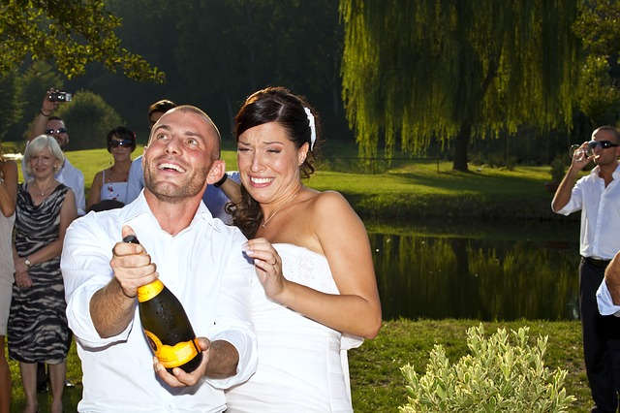

**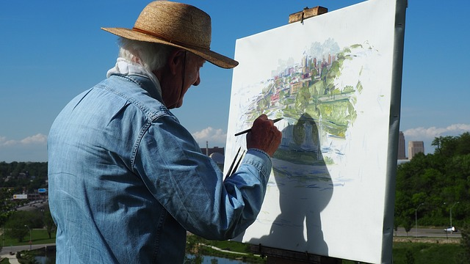**

**3**. Cuando \_\_\_**5**\_\_joven no \_\_\_**4**\_\_\_\_ni dibujar ni pintar pero ahora sí.

**Solución: 1 he ido; 2 me he comprado; 3 se casaron; 4 fue; 5 era; 6 me gustaba**

**U16-2B-G-CONTRPASAD-P**

**VINCULAR VÍDEO**

**PRETÉRITO PEREFECTO O PRETÉRITO INDEFINIDO**

**Usos de los tiempos de pasado:**

**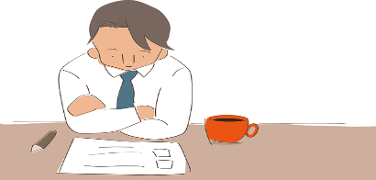 PRETÉRITO PERFECTO**

* **Para hablar de acciones terminadas, pero en un tiempo que no ha acabado para el hablante.**

**Ejemplo:**

*Esta mañana he llegado tarde a trabajar porque me he dormido.*

* **Para hablar de acciones pasadas sin tiempo específico.**

**Ejemplo:**

*¿Has estado alguna vez en Madrid?*

* **Para hablar de acciones previstas cumplidas:**

**Ejemplo:**

*Ya he terminado el examen.*

* **Para hablar de acciones previstas que no han sucedido:**

**Ejemplos: A*ún*** *no he preparado la comida.*

***Todavía no*** *he limpiado la casa.*

** PRETÉRITO INDEFINIDO**

* **Para hablar de acciones en el pasado: están en una unidad de tiempo terminada para el hablante.**

**Ejemplo:**

*El otro día fue el cumpleaños de mi padre y lo celebró en un restaurante en la playa. Fuimos toda la familia.*

* **Para hablar de valoraciones en el pasado: están en una unidad de tiempo terminada para el hablante.**

**Ejemplo:**

*La semana pasada hice un examen de español y me salió muy bien. Me pareció bastante fácil.*

** PRETÉRITO IMPERFECTO O PRETÉRITO INDEFINIDO**

* **Para hablar de acciones repetidas en pasado usamos el Pretérito imperfecto, pero si se repite un número exacto de veces, usamos el Pretérito indefinido.**

*El mes pasado comí* ***dos veces*** *en este restaurante.*

**Ejemplos:**

*Antes siempre venía a este restaurante porque no era*

*muy caro.*

* **Para describir en el pasado usamos el imperfecto y para narrar el indefinido.**

**Ejemplo:**

*Ayer vi a Hugo. Iba con unos amigos de la universidad y eran muy simpáticos y divertidos.*

* **Para expresar una acción pasada que dura (no importa cuánto) y otra que es puntual, la primera va en imperfecto y la segunda en indefi*nido.***
* **Ejemplo:**

*Cuando salía de casa sonó el teléfono pero no lo cogí.*

**** **VINCULAR VÍDEO**

**SOLO UTILIZAMOS EL PRETÉRITO IMPERFECTO:**

* **Para expresar cortesía.**

**Ejemplo** *Podía traer un poco más de pan, por favor.*

* **Para decir la edad.**

**Ejemplo** *A los 18 años vivía en Madrid con mi familia.*

* **Para describir estados emocionales o actividades mentales en el pasado.**

**Ejemplo:** *Estaba muy contento porque había aprobado el examen.*

* **Para explicar o narrar una escena vivida en el pasado.**

**Ejemplo** *Era una bonita noche de verano. Hacía una brisa muy agradable y la luz de la luna iluminaba el mar.*

**U16-3-G-CONTRPASAD**

** 3. Relaciona las siguientes frases con sus usos:**

|  |  |
| --- | --- |
| **1**. ¿Has comido alguna vez paella? | **a)** Describir personas, lugares o cosas en el pasado. |
| **2.** Buenas, ¿qué deseaba? | **b)** Acciones que se repiten un número exacto de veces. |
| **3.** El examen de español no fue muy difícil. | **c)** Expresar cortesía. |
| **4.** El año pasado visité Barcelona dos veces. | **d)** Acciones pasadas sin tiempo específico. |
| **5.** Esta mañana he desayunado churros con chocolate. | **e)** Acciones o valoraciones acabadas en el pasado sin relación con el presente. |
| **6.** Mi abuela era muy alta, morena y con los ojos verdes. | **f)** Para hablar de acciones del pasado relacionadas con el presente. |

**Solución: 1d; 2c; 3e; 4b; 5f; 6a**

****

**U16-4-G-CONTRPASAD**

**4. Elige la frase correcta para expresar una acción o descripción determinada.**

**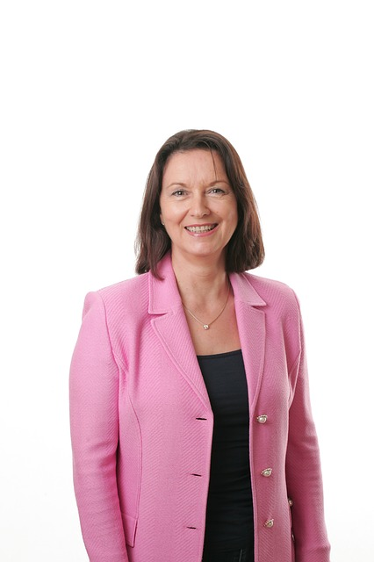1. Para describir cuando cumplí 18 años:**

**a)** *Fue un día muy especial para mí. Mis amigos vinieron todos. Mis padres y mis abuelos prepararon mucha comida estupenda.*

**b)** *El día de mi 18 cumpleaños había mucha gente, mis amigos estaban muy divertidos y animados. Mis padres y abuelos estaban muy contentos y se reían de los juegos y bailes que estábamos organizando.*

**c)** *Ya he celebrado mi cumpleaños y ha sido muy bonito. Me han regalado muchas cosas. Lo que más me ha gustado ha sido la bicicleta. Mis amigos se han divertido mucho.*

** 2. Para hablar de las acciones que he realizado hoy**

**a)** *Esta mañana he quedado con mi mejor amiga para desayunar en una cafetería nueva que hay cerca de la playa. No me ha gustado el desayuno porque el café estaba frío y la tostada no estaba buena.*

**b)** *Hoy me levanté a los ocho. Desayuné y me duché. Después fui a trabajar. Comí con mis compañeros de trabajo. Volví a casa muy cansada a las nueve de la noche. Preparé la cena y me acosté*

**c)** *Hoy por la mañana me he despertado muy temprano y me he preparado el desayuno, me he duchado, me he vestido... A las nueve he llegado al trabajo y he tenido mucho trabajo. He salido a comer y después he seguido trabajando hasta las cinco que he terminado. Ha sido un día tranquilo.*

**Solución: 1b; 2c.**

**U16-5-L-CONTRPASAD**

**5. ¿De qué hablan estas personas? Escucha y elige la opción correcta de las tres que se proponen.**

**TRANSCRIPCIÓN:**

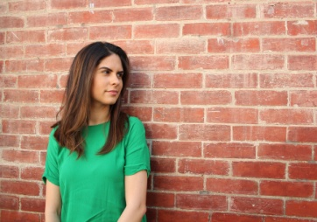 ***A) Cuando era pequeña vivía en un pueblo pequeño a orillas del Mediterráneo. Mis amigos y yo jugábamos al fútbol en la playa. Cuando terminaba el curso y empezaba el verano venía mucha gente a pasar el mes de vacaciones. Nos gustaba mucho el verano porque estábamos todo el día jugando y bañándonos en el mar. No teníamos que madrugar y podíamos estar hasta por la noche en la calle. ¡Qué tiempos tan felice*s!**

**1) Habla de acciones habituales en el pasado.**

**2) Describe personas y lugares en el pasado.**

**3) Usa el imperfecto de cortesía.**

**TRANSCRIPCIÓN:**

**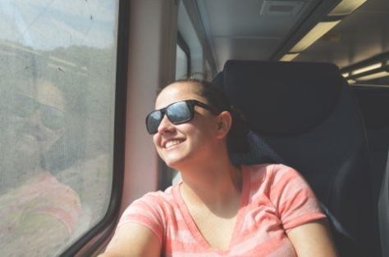 B***)* ***Un día me levanté y propuse a mi familia visitar un pueblecito cerca de Alicante. Fuimos en coche y tardamos dos o tres horas en llegar. Visitamos la iglesia y la Plaza Mayor. Después fuimos hasta un mirador para ver el pueblo desde arriba. En la Oficina de Turismo preguntamos por un buen restaurante. Nos aconsejaron uno en el centro del pueblo. Comimos muy bien y después de descansar un poco regresamos a casa X fue un día estupendo de primavera.***

**1) Habla de acciones pasadas relacionadas con el presente.**

**2) Acciones y valoraciones puntuales y acabas en el pasado.**

**3) Habla de acciones previstas y cumplidas.**

**Soluciones: A1; B2.**

**U16-6-V-FAMILACTESPÑ-P**

**6. VOCABULARIO: Los nuevos modelos de familia española.**

**6.1. Escucha y completa.**

**LA FAMILIA ACTUAL ESPAÑOLA**

**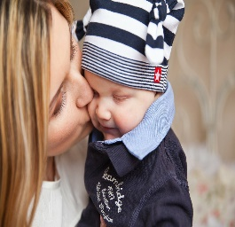1. M \_\_\_\_\_\_\_\_\_\_\_\_\_\_ de madre o padre 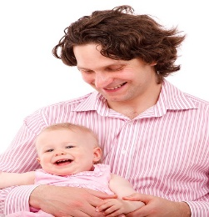**

**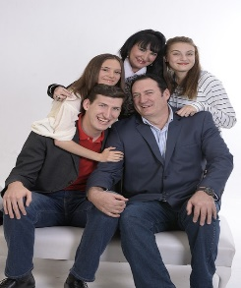2. T \_\_\_\_\_\_\_\_\_\_\_\_ o nuclear.**

**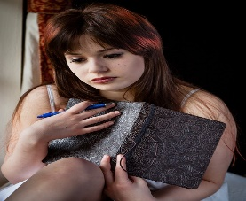 3. S\_\_\_\_\_\_\_\_\_ o d\_\_\_\_\_\_\_\_\_\_\_\_** **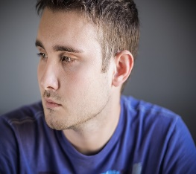**

**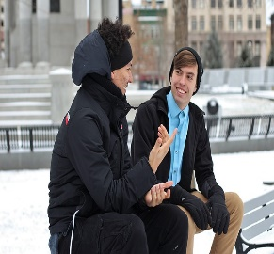4. H\_\_\_\_\_\_\_\_\_\_\_\_\_\_ 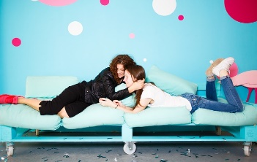**

**5. P\_\_\_\_\_\_\_\_de\_\_\_\_\_\_\_**

**Transcripción: 1. Monoparental; 2. Tradicional; 3. Separados o divorciados; 4. Homosexual; 5 Pareja de hecho heterosexual.**

**Solución: 1. Monoparental; 2. Tradicional; 3. Separada/o // divorciada/o;**

**4. Homosexual; 5 Pareja de hecho heterosexual.**

**U16-7-V-FAMILACTESPÑ**

**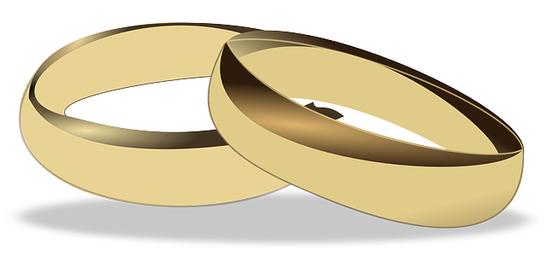7. El concepto de familia española ha evolucionado mucho en los últimos tiempos. Relaciona los diferentes modelos con sus definiciones.**

|  |  |
| --- | --- |
| **1. Familia monoparental** | **a.** Está compuesta por personas del mismo sexo. |
| **2. Familia tradicional o nuclear** | **b.** Está compuesta por un vínculo entre dos personas sin formalizar civil o religiosamente la unión. |
| **3.Separados o divorciados** | **c.** Está compuesta por el cabeza de familia, su esposa y sus hijos**.** |
| **4.Homosexual** | **d.** Está compuesta por un solo progenitor hombre o mujer. |
| **5. Pareja de hecho** | **e.** Cese de la convivencia y ruptura de la relación. |

**Solución: 1d; 2c; 3e; 4a; 5b**

**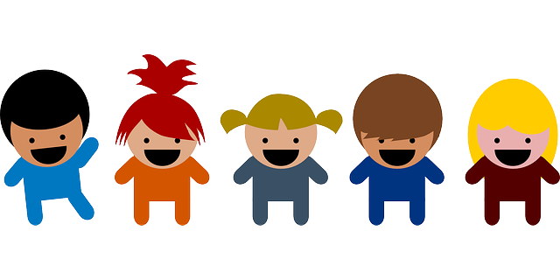**

**U16-8-V-FAMILACTESPÑ**

**8. El esquema actual de familia española es más diverso. Esta diversidad es un signo de nuestro tiempo. Lee los siguientes textos sobre diferentes modelos de familia y contesta Verdadero o Falso a las siguientes afirmaciones.**

*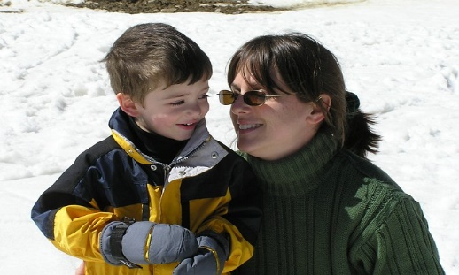****A)*** *Se llama Paula y tiene 32 años. Es profesora de matemáticas en un instituto de secundaria. Siempre ha querido tener hijos. Se casó y el matrimonio no funcionó. Se divorció y decidió que no podía esperar para ser madre. Optó por la fecundación in vitro. El resultado es su hijo Manuel. Tiene tres años y ambos son muy felices. Al principio fue difícil porque toda la responsabilidad es para una persona sola y la conciliación de la vida familiar y laboral no es fácil. Es afortunada porque tiene ayuda de su familia y de sus amigos. Ha sido la experiencia más importante de su vida.*

*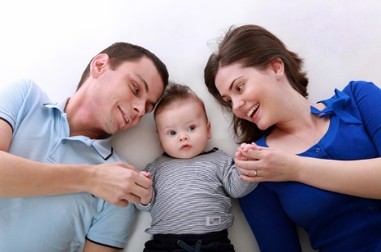* ***B****) Javier y Marta se conocieron en su lugar de trabajo, son informáticos. Después de dos años de relación decidieron casarse y formar una familia. Se casaron hace cinco años y tienen un niño, Hugo, tiene tres meses. Marta está de baja maternal. Marta y Javier están preocupados por como compaginar su vida laboral y familiar. No saben si contratar a alguien que pueda cuidad de Hugo o llevarlo a una guardería. Tienen suerte de vivir bastante cerca de la familia que siempre es una ayuda importante. Ellos dicen que es la vida que querían.*

***Ahora contesta Verdadero (V) o Falso (F) a las siguientes afirmaciones***

|  |  |
| --- | --- |
| ***V*** | ***F*** |
| **1.Paula** está casada. |  |  |
| **2.** Manuel nació por fecundación artificial. |  |  |
| **3**. Javier y Marta se conocieron hace dos años. |  |  |
| **4.** Hugo va a la guardería |  |  |
| **5**. Para **X** la familia de Javier y Marta el apoyo familiar es importante. |  |  |

**Solución: 1F; 2V; 3F; 4F, 5V.**

**U16-9-L-FAMILACTESPÑ**

**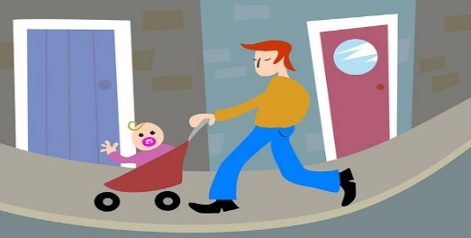 9. En el programa de radio “En Onda” se habla de los nuevos modelos de familia en España. Escucha y marca quién dice las siguientes afirmaciones.**

**Transcripción:**

**Presentador: ¡Buenos días! ¿Quién llama?**

**Oyente: Buenos días. Soy Olivia y llamo desde Bilbao. Soy administrativa y estoy soltera pero quería tener un hijo. Hace dos años conseguí adoptar a un niño precioso que se llama Rafael. Aunque al principio fue difícil conciliar el trabajo y la vida familiar, lo hemos conseguido. Ha sido una experiencia estupenda y no descarto una segunda adopción.**

**Presentador: Gracias por compartir tu experiencia.**

**Presentador: Tenemos una nueva llamada. ¡Buenos días! ¿Quién llama?**

**Oyente: ¡Hola! Buenos días, soy Marta. Llamo desde Sevilla. Mi pareja se llama Luis. Nos casamos hace cuatro años y decidimos que queríamos ser padres. Ha sido muy difícil pero ahora tenemos a un niño precioso que se llama Alberto. No ha sido nada fácil pero lo hemos conseguido. Los dos estamos encantados con Alberto.**

**Presentador: Gracias por vuestra experiencia.**

**Presentador: ¡Buenos días! ¿Quién llama?**

**Oyente: ¡Hola! Mi esposa se llama Paloma y yo me llamo Roberto. Nos casamos hace diez años. Nuestra boda fue un bodorrio con más de 200 invitados. A los dos años de casados nació nuestro primer hijo, Ángel, y dos años después nacieron las mellizas, Isabel y Julia. Somos familia numerosa. No ha sido fácil conciliar la vida laboral y familiar aunque los abuelos nos han ayudado mucho. Tenemos una bonita familia y es lo que queríamos desde el principio.**

**¿Quién dice…?**

|  |  |  |
| --- | --- | --- |
| **OLIVIA** | **MARTA y LUIS** | **PALOMA y ROBERTO** |
| **1. Su hijo se llama Rafael.** |  |  |  |
| **2. Es madre soltera.** |  |  |  |
| **3. Tienen un niño que se llama Alberto.** |  |  |  |
| **4. Tienen tres hijos.** |  |  |  |
| **5. Les han ayudado los abuelos.** |  |  |  |

**Solución: 1. Olivia; 2 Olivia; 3 Marta y Luis; 4 Paloma y Roberto; 5 Paloma y Roberto.**

**U16-10-G-MARCADTEMPPASAD-P**

**10. MARCADORES TEMPORALES PARA LOS TIEMPOS DE PASADO.**

**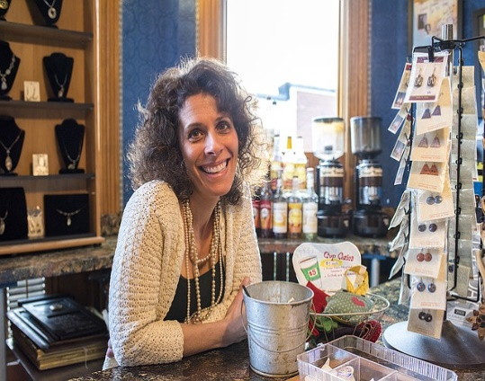**

1. Estoy muy contenta porque **esta mañana**  (empezar) \_\_\_\_1\_\_\_\_\_\_ a trabajar en esta tienda de regalos.

2. **El año pasado** (estar, nosotros) \_\_\_\_\_2\_\_\_\_\_\_\_\_ de vacaciones en Alicante.

**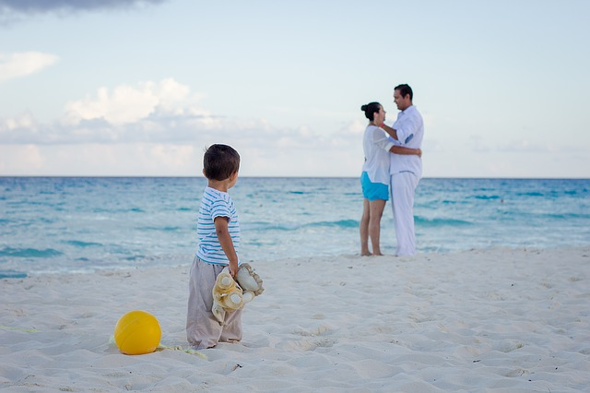**

**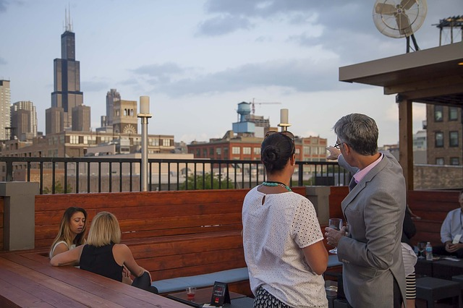**

3. **Cuando** (tener) \_\_\_\_3\_\_\_\_\_ 20 años y (estudiar) \_\_\_\_\_4\_\_\_\_\_\_\_ (vivir) \_\_\_\_5\_\_\_ con mis tíos y primos.

**Solución: 1 he empezado; 2 estuvimos; 3 tenía; 4 estudiaba; 5 vivía.**

**U16-11-G-MARCADTEMPPASAD-P VINCULAR VÍDEO**

**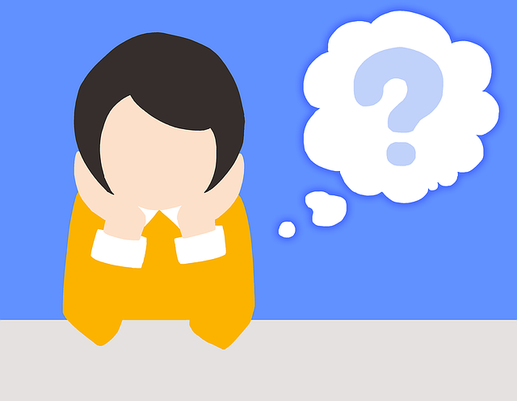 11.1 MARCADORES TEMPORALES DE PRETÉRITO PEFECTO.**

***Hoy, esta mañana, está tarde, esta noche, esta semana, esta primavera, este mes, este año, todavía no, aún no, ya, hace cinco minutos, hace un momento, ¿alguna vez?, a veces, nunca, muchas veces…***

**Ejemplos:**

*Esta primavera he tenido muchas alergias.*

*Hace un momento ha terminado el examen de español.*

*Todavía no hemos llegado al centro de la ciudad.*

*Aún no he preparado el desayuno.*

*Hemos comido muchas veces en este restaurante.*

 **11.2. MARCADORES TEMPORALES DEL PRETÉRITO INDEFINIDO.**

***Ayer, anoche, ayer por la noche, la semana pasada, el año pasado, en el siglo…, en el año…, hace diez años, el otro día, aquel año, en 1998, una vez, a los dos días, a las cinco semanas, al año siguiente, dos días después, tres días más tarde, un día antes.***

**Ejemplos:**

*El otro día estuve en París con unos amigos.*

*Al año siguiente consiguió el trabajo.*

*Llegó a casa tres días más tarde.*

*Nació en el siglo XIX.*

*Estuve una vez en ese restaurante.*

**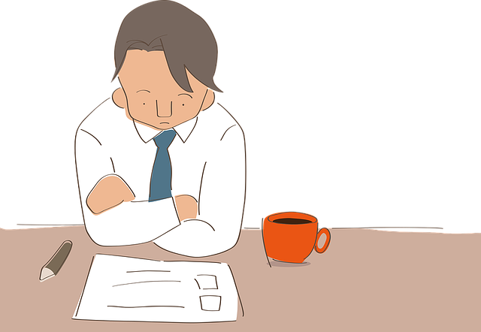 11.3 MARCADORES TEMPORALES DEL PRETÉRITO IMPERFECTO.**

***De pequeño, de niño, de joven, cuando tenía…, de soltero, cuando…, mientras, antes, recuerdo que en los veranos de mi infancia, antes todos los días, cuando tenía 20 años…, antes normalmente, durante los inviernos…, en el pasado…, en aquella época, en aquellos años.***

**Ejemplos:**

*Cuando era niño vivía en una casa con jardín.*

*Cuando tenía 21 años estudiaba en la universidad.*

*Recuerdo que en los veranos de mi infancia mi familia*

*pasaba las vacaciones en Alicante.*

*De soltero salía los fines de semana con los amigos.*

*De pequeño jugaba el fútbol en la playa.*

*Antes tenía más tiempo libre.*

**U16-12-L-MARCADTEMPPASAD**

** 12. Escucha y clasifica los siguientes marcadores en su tabla.**

**TRANSCRIPCIÓN:**

|  |
| --- |
| ***Hace cinco minutos ayer el otro día esta mañana cuando… ya mientras en el siglo XX nunca antes***  ***un día la semana anterior antes todos los días aún no, anoche a los 20 años… este año una vez de pequeño*** |

|  |  |  |
| --- | --- | --- |
| **MARCADORES TEMPORALES** | | |
| **PRETÉRITO PERFECTO** | | **PRETÉRITO INDEFINIDO** | **PRETÉRITO IMPERFECTO** | |
|  | |  |  | |

**

**Solución: Pretérito Perfecto:** *hace cinco minutos, esta mañana, ya, nunca,*

*aún no, este año.*

**Pretérito Indefinido:** *ayer, el otro día, en el siglo XX, un día, la semana anterior, anoche, una vez.*

**Pretérito Imperfecto***: cuando, mientras, antes, antes todos los días, a los 20 años, de pequeño.*

**U16-13-G-MARCADTEMPPASAD**

** 13. Completa las siguientes frases con el tiempo de pasado adecuado.**

**1**. Hoy por la mañana **(ir, nosotros)** \_\_\_\_\_\_\_\_\_\_\_\_ a sacar las entradas para el concierto de mañana.

**2.** El fin de semana pasado **(hacer, yo**) \_\_\_\_\_\_\_\_\_\_\_ una paella para veinte personas.

**3.** De niño **(pasar, yo)** \_\_\_\_\_\_\_\_\_\_\_ las vacaciones en Marbella con mis abuelos y primos.

**4.** Todavía no **(terminar, nosotros)** \_\_\_\_\_\_\_\_\_\_\_\_\_ terminado los ejercicios de gramática.

**5**. Alberto de pequeño **(jugar, él)** \_\_\_\_\_\_\_\_\_\_ muy bien al tenis**.**

**6.** Antes **(encantar, a mí**) \_\_\_\_\_\_\_\_\_\_\_\_ los helados de chocolate**.**

**7**. Esta noche el niño **(dormir)** \_\_\_\_\_\_\_\_\_\_\_\_ muy bien.

**8.** Una vez **(estar, yo)** \_\_\_\_\_\_\_\_\_\_ en París conmi familia.

**9.** Nunca **(tener, ellas)** \_\_\_\_\_\_\_\_\_\_\_ problemas con los profesores**.**

**10.** Hace cinco años **(terminar, él)** \_\_\_\_\_\_\_\_\_\_\_\_ la carrera de medicina.

****

**Solución: 1 hemos ido; 2 hice; 3 pasaba; 4 hemos terminado; 5 jugaba; 6 me encantaban; 7 ha dormido; 8 estuve, 9 han tenido; 10 terminó.**

**U16-14-G-MARCADTEMPPASAD**

*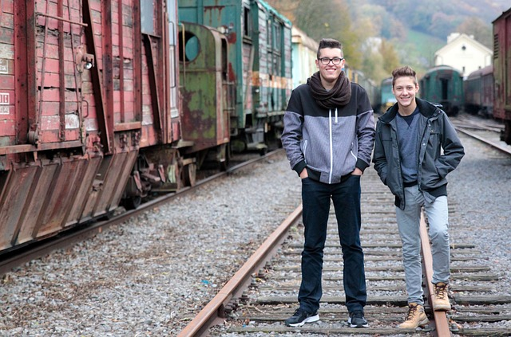* **14. Completa el siguiente texto con los tiempos adecuados de pasados.**

*Hoy* ***(encontrar) \_\_\_\_****\_1****\_\_\_\_\_*** *esta vieja fotografía y* ***(recordar, yo)*** *que \_\_\_\_\_\_2\_\_\_\_\_\_ que**mi mejor amigo, Javier, cuando* ***(tener****) \_\_\_\_\_3\_\_\_\_\_\_\_ 15 años* ***(tener)*** *\_\_\_\_4\_\_\_\_\_\_ un accidente con la bicicleta. Aquel día* ***(hablar, nosotros)*** *\_\_\_\_\_\_5\_\_\_\_\_\_ por teléfono para ir al cine por la tarde.* ***(Ser)*** *\_\_\_\_\_\_6\_\_\_\_\_\_un día de primavera* ***(hacer)*** *\_\_\_\_\_7\_\_\_\_\_ mucho viento y yo no* ***(querer)*** *\_\_\_\_8\_\_\_\_\_\_ salir por la mañana con la bicicleta porque* ***(tener)*** *\_\_\_\_9\_\_\_\_\_\_ que estudiar.*

*A las dos* ***(sonar)*** *\_\_\_\_\_10\_\_\_\_ mi móvil.* ***(Ser)*** *\_\_\_\_\_\_11\_\_\_\_ Javier para decirme que* ***(estar)*** *\_\_\_\_12\_\_\_\_\_\_\_ en el hospital y que* ***(tener)*** *\_\_\_13\_\_\_\_\_ roto el brazo izquierdo. Rápidamente* ***(ir, yo)*** *\_\_\_\_\_14\_\_\_\_\_* ***X*** *a verlo. (****Estar, él****)\_\_\_\_\_\_15\_\_\_\_\_\_\_con el brazo escayolado y no* ***(tener)*** *\_\_\_\_16\_\_\_\_\_\_ muy buena cara. (****Alegrarse, él****)\_\_\_\_\_\_17\_\_\_\_\_\_\_ mucho de verme. En aquella época (****ser, nosotros)*** *\_\_\_\_\_\_18\_\_\_\_\_\_\_\_ inseparables. Después* ***(pasar)*** *\_\_\_\_\_19\_\_\_\_\_ los años y cada uno* ***(hacer)*** *\_\_\_\_\_20\_\_\_\_\_\_ su vida en lugares diferentes.* ***(Ser)*** *\_\_\_\_\_\_21\_\_\_\_\_ unos años muy especiales para nosotros.*

**Solución: 1 he encontrado; 2 he recordado; 3 tenía; 4 tuvo; 5 hablamos; 6 Era, 7 hacía; 8 quería; 9 tenía; 10 sonó; 11 Era; 12 estaba; 13 tenía; 14 fui; 15 Estaba; 16 tenía; 17 Se alegró; éramos. 19 pasaron; 20 ha hecho; 21 fueron.**

**U16-15-V-CONCLABFAML-P**

**15. VOCABULARIO: CONCILIACIÓN LABORAL Y FAMILIAR EN ESPAÑA.**

**15.1. Escucha y completa.**

**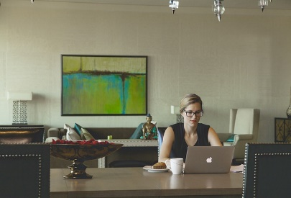COCILIACIÓN LABORAL **

**Y**

**FAMILIAR EN ESPAÑA**

**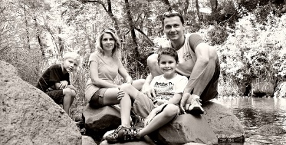 1. C\_\_\_\_\_\_\_\_\_\_\_\_\_ laboral y familiar.**

** 2. J\_\_\_\_\_\_\_\_\_\_\_ laboral.**

**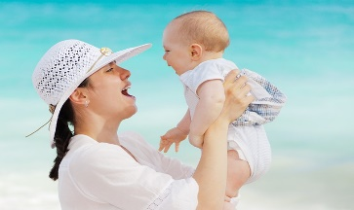 3. P\_\_\_\_\_\_\_\_\_\_\_\_\_\_ de maternidad**

**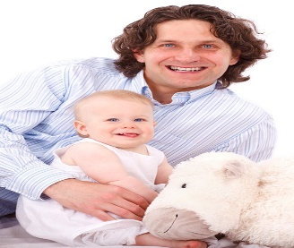4. P\_\_\_\_\_\_\_\_\_\_\_\_\_\_\_\_ de paternidad.**

**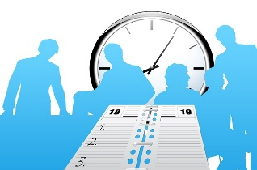 5. R\_\_\_\_\_\_\_\_\_\_ de jornada.**

**Transcripción 1 Conciliación; 2 Jornada; 3 Permiso; 4 Permiso; 5 Reducción**

**Solución: 1 Conciliación; 2 Jornada; 3 Permiso; 4 Permiso; 5 Reducción.**

**U16-16-V-CONCLABFAML**

**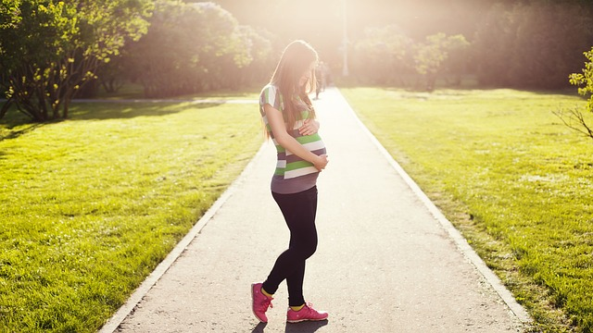 16. Relaciona los siguientes conceptos sobre la conciliación familiar y laboral con sus definiciones.**

|  |  |
| --- | --- |
| **1.** Conciliar la vida familiar y laboral. | **a.** Tiempo semanal dedicado al trabajo. En España 40 horas señales. |
| **2.** Reducción de jornada. | **b.** Encontrar la mejor fórmula para compaginar el horario de trabajo con las responsabilidades familiares para hombres y mujeres. |
| **3.** Permiso de maternidad. | **c.** Después de nacer el bebé tiempo de permiso laboral para el padre. En España de un mes. |
| **4.** Jornada laboral. | **d.** Menos horas de trabajo con disminución de salario. |
| **5.** Permiso de paternidad. | **e.** Después de tener el bebé tiempo de baja laboral para recuperarse la madre y atender al nuevo miembro de la familia. En España 16 semanas. |

**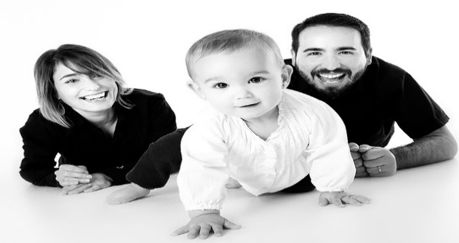**

**Solución: 1b; 2d; 3e; 4a; 5c.**

**U16-17-V-CONCLABFAML**

**17. Lee las siguientes experiencias sobre la conciliación familiar y laboral. Complétalas arrastrando las palabras de la tabla.**

|  |
| --- |
| ***hijos tareas madre compaginar ley soltera maternidad social conciliación*** |

*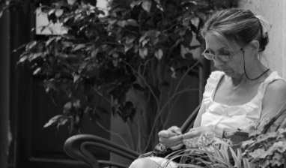* ***A)*** *Me llamo Irene. Soy hija única. He pedido la \_\_\_****1****\_\_\_\_\_ familiar y laboral porque tengo que cuidar de mi \_\_\_\_****2****\_\_\_\_ que es muy mayor y está enferma. Mi conciliación cosiste en una reducción de la jornada laboral para poder realizar las \_\_\_\_\_****3****\_\_\_\_ domésticas y atender a mis padres pero especialmente a mi madre por su enfermedad. Mi padre aunque es mayor no es dependiente.*

*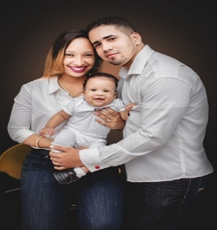* ***B)*** *Somos Inés y Luis. Nos casamos hace dos años y desde el principio queríamos tener \_\_\_\_****4****\_\_\_. Hace dos meses nació Paula. Ahora Inés disfruta de la baja por \_\_\_\_****5****\_\_\_\_\_ pero cuando terminen las 16 semanas que tiene por ley más el mes de lactancia se incorporará a su trabajo. Mi trabajo me permite hacerlo desde casa y cuidaré habitualmente de Paula. Para mí, es una alegría \_\_\_\_\_****6****\_\_\_\_ mi trabajo y el cuidado de nuestra hija.*

*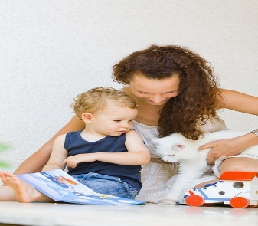* ***C)*** *Soy Silvia y os llamo desde Santander. Soy madre \_\_\_\_****7****\_\_\_ y tengo un niño precioso que se llama Daniel. Trabajo en un banco y no fue fácil la conciliación laboral y familiar. Aunque la \_\_\_****8****\_\_\_ es muy clara y tenemos unos derechos que nos permiten la conciliación, la presión en el mundo laboral es muy grande para no solicitarla. En España se ha progresado mucho en la conciliación pero todavía falta una gran conciencia \_\_\_\_\_****9****\_\_\_\_ para conseguir mejorarla. Creo que un cambio en los horarios laborales y comerciales podría ser un paso importante.*

**Solución: 1 conciliación; 2 madre; 3 tareas; 4 hijos; 5 maternidad;**

**6 compaginar; 7 soltera; 8 ley; 9 social. 14.**

**U16-18-L-CONCLABFAML**

**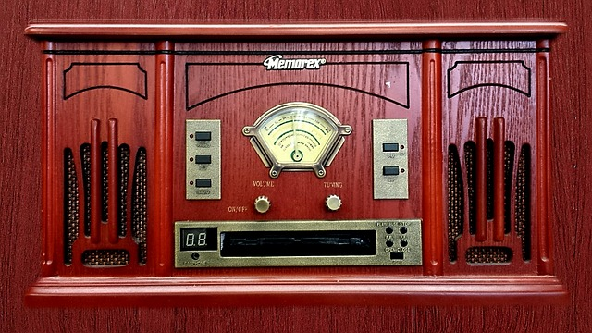 18. En el programa “Actualidad” los oyentes nos cuentan sus experiencias sobre la conciliación familiar y laboral. Escucha y contesta verdadero (V) o Falso (F) a las siguientes afirmaciones.**

**Transcripción:**

**Locutora: Buenos días, ¿quién llama?**

**Oyente: Buenos días, me llamo Beatriz y os llamo desde Burgos. En mi caso la conciliación familiar y laboral fue muy complicada. Cuando me quedé viuda mis hijos eran muy pequeños y con mi situación tenía que trabajar. Entonces no había tanta conciencia social ni leyes que apoyaban a la madre trabajadora. Gracias a familiares y amigos pude salir adelante. Creo que ahora la situación es mejor pero todavía queda mucho por hacer para que la conciliación sea una corresponsabilidad de hombres y mujeres para compartir responsabilidades en el ámbito familiar y laboral.**

**Locutora: Gracias por tu aportación. Tenemos una nueva llamada. Buenos días, ¿quién nos llama?**

**Oyente: Buenos días, soy Carlos y llamo desde Cádiz. Hace diez años me casé y cinco años después mi mujer y yo nos separamos. Nuestros hijos tenían 4 y 2 años. Pedimos la custodia compartida y nuestros hijos pasaban una semana con cada uno de nosotros. La conciliación fue complicada porque soy comercial y tengo unos horarios complicados. Pero mis padres me ayudaron mucho. En España, sin la familia no se puede conciliar. Falta más ayuda institucional.**

**Locutora. Muchas gracias. Tenemos otra llamada, ¿quién llama?**

**Oyente: ¡Hola! Me llamo Teresa y llamo desde Santander. Estoy totalmente de acuerdo con la oyente anterior. En mi opinión, la conciliación tendría que ser igual para hombres y mujeres porque hasta que ambos progenitores no cojan sus permisos por maternidad y paternidad seguirá siendo un problema laboral para las madres. Ahora estoy embarazada y muy pronto tendré que conciliar mi vida familiar y laboral.**

|  |  |
| --- | --- |
| **V** | **F** |
| **1.** Carlos está divorciado, tiene dos hijos y es comercial. |  |  |
| **2.** A Carlos le ayudaron sus padres en el cuidado de sus hijos. |  |  |
| **3.** Beatriz es madre soltera. |  |  |
| **4.** Beatriz cree que solo la mujer debe conciliar la maternidad con el trabajo. |  |  |
| **5.** Teresa piensa que la responsabilidad debe ser igual para hombres y mujeres. |  |  |
| **6.** Teresa tiene un hijo y no puede conciliar la vida familiar y laboral. |  |  |

**Solución: 1V; 2V; 3F, 4F; 5V, 6F.**

**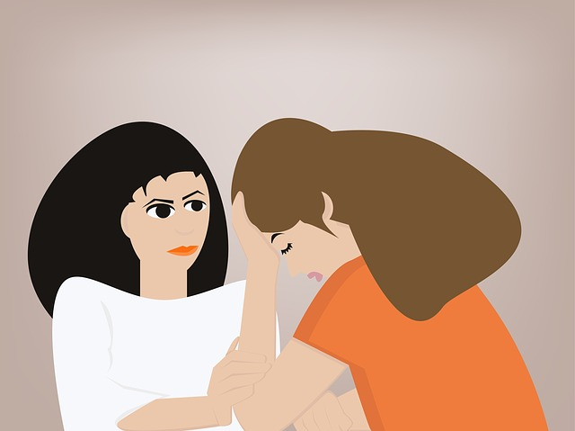**

**U16-19-G-PARA/POR-P**

**19. Elige la preposición correcta,** *para y por***, en los siguientes diálogos:**

**

**A)** *Este regalo es* ***para/ por*** *mi hermana.*

**B)** *Me encanta viajar* ***para/******por*** *África.*

*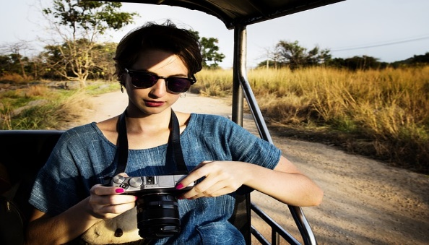*

**C)** *He de terminar este trabajo* ***para/por*** *mañana a primera hora.*

*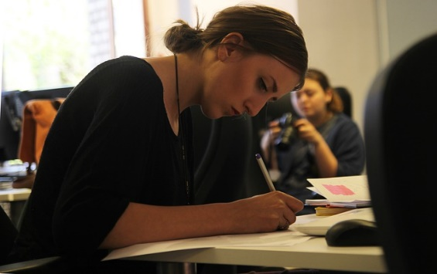*

**D)** *Hoy te he llamado tres veces* ***para/por*** *teléfono.*

*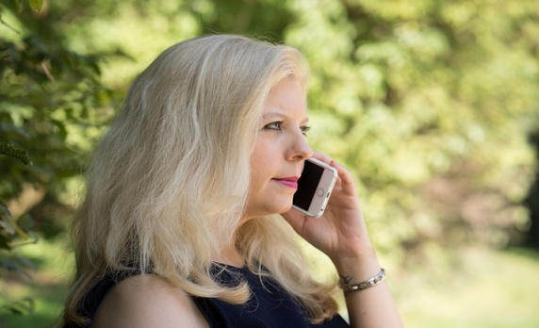*

***Solución: A) para; B) por; C) para; D) por***

**U16-20-G-PARA/POR**

**VINCULAR VÍDEO**

** 20. USO DE LAS PREPOSICIONES PARA Y POR**

**PARA**

**Se usa para expresar:**

**Objetivo.**

**Ejemplo:**

*He venido para ayudarte con la preparación de la fiesta, no para sentarme y ver como tú trabajas***.**

**Finalidad**

**Ejemplo:**

*Este objeto sirve para abrir botellas y se llama sacacorchos***.**

**Destinatario***.*

**Ejemplo:**

*Este ramo de flores es para mi madre***.**

**Dirección.**

**Ejemplo:**

*Perdone, ¿este autobús va para Madrid?*

**Tiempo:**

**Ejemplo:**

*Estos ejercicios son para el lunes.*

**2. POR**

**Se usa para expresar:**

**Causa.**

**Ejemplo:**

*Lo han detenido por robar en una joyería.*

**Partes del día.**

**Ejemplos:** *Alberto llegó ayer por la mañana*.

*El examen de español fue por la tarde.*

**Lugar.**

**Ejemplo:**

*Perdone, ¿esta carretera para por el centro de la ciudad?*

**Medio de comunicación.**

*¿A quién llamas por teléfono?*

**Ejemplos:**

*Te lo mandé por correo electrónico.*

**Con verbos de movimiento.**

**Ejemplo:**

*Pasear por la playa, me encanta.*

**

**U16-21-G-PARA/POR**

** 21. Forma las frases correctas al relacionar la información de las dos columnas:**

|  |  |
| --- | --- |
| **1**. Los lunes por la mañana | **a.** pasa por Alicante? |
| **2.** Para mañana, | **b.** para ti, es para Marta. |
| **3**. ¿Este tren… | **c.** es la ensalada? |
| **4.** ¿Para quién… | **d.** voy al gimnasio. |
| **5.** Esta chaqueta no es | **e.** por correo electrónico. |
| **6.** Te he mandado la foto | **f.** haced estos ejerciciosde español. |

**Solución: 1d; 2f; 3a; 4c; 5b; 6e.**

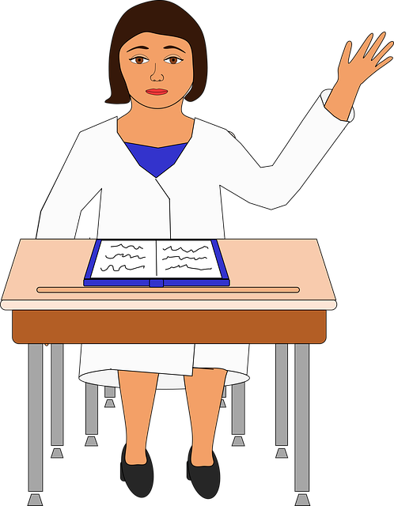

**U16-22-G-PARA/POR**

** 22. X Completa con POR/PARA**

**1.** ¿Aquí venden ropa\_\_\_\_\_\_\_\_ niños?

**2.** Esta carta es \_\_\_\_\_\_\_\_\_ Elena.

**3.** Marta se ha caído \_\_\_\_\_\_\_ la escalera de la cocina.

**4.** \_\_\_\_\_\_\_\_\_\_\_ ir al parque, tienes que seguir todo recto hasta el final de la calle.

**5.** ¿Has pasado \_\_\_\_\_\_\_\_ la lavandería \_\_\_\_\_\_\_\_ recoger los pantalones?

**6. A)** ¿Me has mandado la fotografía?

**B)** Sí, te la mandé ayer \_\_\_\_\_\_\_\_\_\_\_\_\_ carta**.**

**7.** Este reloj es \_\_\_\_\_\_\_\_\_\_ ti. Es un regalo \_\_\_\_\_\_\_\_\_ tu cumpleaños.

**8.** ¡Qué bonito! ¿Es\_\_\_\_\_\_\_\_\_\_ mí?

**Solución: 1 para, 2 para, 3 por, 4 Para, 5 por/ para; 6 por, 7 para/ por**

**8 para.**

****

**U16-23-G-PARA/POR**

**23. Elige POR/PARA en las siguientes frases.**

**1.** Lucía vino el lunes \_\_\_\_\_\_\_\_\_\_ ayudarme con los niños.

1. para **b)** por

**2.** En verano siempre paseamos \_\_\_\_\_\_\_\_ la playa.

1. para **b)** por

**3.** \_\_\_\_\_\_\_\_\_\_ llegar hasta las montañas hay que caminar dos kilómetros.

1. para **b)** por

**4.** Los fines de semana me encanta caminar \_\_\_\_\_\_\_\_ la montaña.

1. Para **b)** Por

**5.** Necesito este informe \_\_\_\_\_\_\_\_\_\_ el lunes a primera hora.

1. para **b)** por

**6.** Lo he comprado \_\_\_\_\_\_\_\_\_\_\_ poco dinero y es muy bonito.

1. para **b)** por

**Solución: 1a; 2b; 3a; 4b; 5a; 6b.**

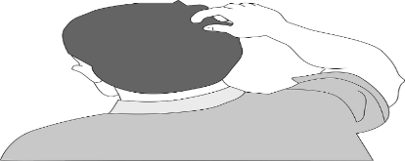

**U16-24-V-TRADCULESPÑ-P**

**24. VOCABULARIO EVOLUCIÓN DE TRADICIONES CULTURALES EN ESPAÑA. Escucha y completa:**

**EVOLUCIÓN DE TRADICIONES CULTURALES EN ESPAÑA.**

**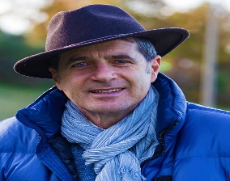**

A) Antes los \_\_\_1\_\_\_\_\_ solo teníamos regalos de Navidad el 6 de enero día de los Reyes Magos.

B) Cuando éramos pequeños los niños y niñas íbamos pidiendo el aguinaldo por las casas el día de \_\_\_\_2\_\_\_\_\_

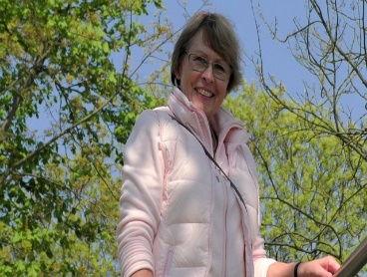

C) Antes teníamos que casarnos primero por lo civil y después por la \_\_\_3\_\_\_\_.

*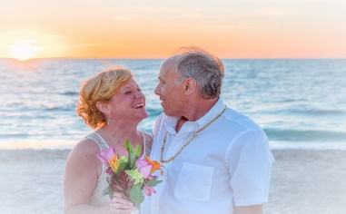*

D) Recuerdo que de pequeña volábamos la \_\_\_\_\_4\_\_\_\_el día de Pascua.

*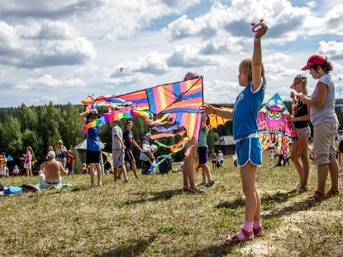*

E) Antes el día de Todos los Santos, 1 de noviembre; se representaba la obra de \_\_\_\_5\_\_\_ Don Juan Tenorio.

*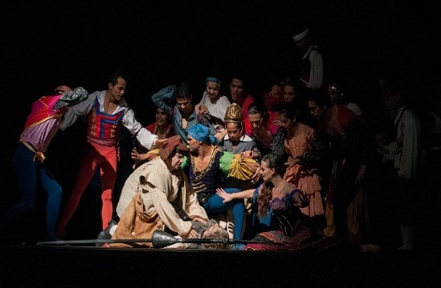*

***TRANSCRIPCIÓN: 1 niños; 2 Nochebuena; 3 iglesia; 4 cometa; 5 teatro.***

***Solución: 1 niños; 2 Nochebuena; 3 iglesia; 4 cometa; 5 teatro.***

**U16-25-V-TRADCULESPÑ**

**25.** **Hay muchas tradiciones *españolas que han ido* cambiando en los últimos años. Relaciona las siguientes costumbres con sus definiciones.**

|  |  |
| --- | --- |
| **C:\Users\Carmela\Downloads\religion-1990055_640.png 1.** *A los niños los vestían de marinero y a las niñas de blanco como pequeñas novias***…** | **a.** jugaban en la calle. Los niños al fútbol, a las chapas…y las niñas a la cuerda, a la goma, a comiditas… |
| **C:\Users\Carmela\Downloads\the-dew-638110_640.jpg 2.** *Cuando se bautizaba a un niño o una niña en la puerta de iglesia…* | **b.** *las mujeres vestían de negro y los hombres llevaban una corbata o un brazalete negro. Se ponían de luto.* |
| **C:\Users\Carmela\Downloads\school-class-401519_640.jpg 3.** *Cuando entraban los profesores en clase…* | **c.** *para tomar la comunión. Todos los niños y las niñas la tomaban en el mes de mayo.* |
| ***C:\Users\Carmela\Downloads\veterans-1054317_640.jpg*4.** *Los chicos mayores de 18 años hacían…* | **d.** *los estudiantes se ponían de pie cada vez que entraba o salía el profesor.* |
| C:\Users\Carmela\Downloads\older-women-986192_640.jpg**5.** *Cuando moría alguien de la familia…* | **e.** *el servicio militar que duraba 18 meses. Era obligatorio.* |
| C:\Users\Carmela\Downloads\boys-2025563_640.png**6**. Antes los niños y niñas… | **f.** *echaban caramelos y algunas monedillas al aire. Para que el niño o la niña tuvieran una vida feliz.* |

**Solución: 1c; 2f; 3d; 4e; 5b; 6 a.**

**U16-26V-TRADCULESPÑ**

**26. Lee las siguientes experiencias sobre costumbres que han cambiado en España. Completa los textos arrastrando las palabras de la tabla a su lugar correspondiente.**

|  |
| --- |
| ***muchas cabeza mujeres amor tuna***  ***moda velo folclore guateque*** |

**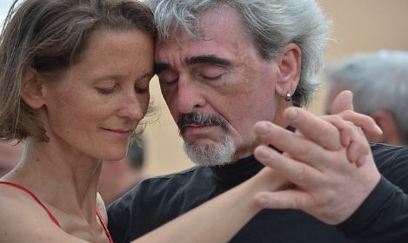1.** *Cuando nosotros éramos jóvenes nos reuníamos en casas, jardines… para bailar sobre todo en verano. Se llamaba ir de\_\_\_****1****\_\_\_. Se ponía un tocadiscos con las canciones de \_\_****2****\_\_\_ y se compraban refrescos. Era la forma de ligar y conocerse chicos y chicas. Nosotros nos conocimos en un guateque durante las vacaciones. Ahora los jóvenes tienen más lugares de encuentro, pero entonces no había \_\_\_****3****\_\_\_ posibilidades.*

**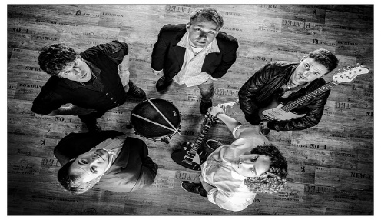*2.*** *Yo os voy a hablar de la \_\_\_****4\_****\_\_ o estudiantina. ¿Qué era? Eran estudiantes universitarios que llevaban una vestimenta antigua de la universidad y cantaban canciones populares del \_\_\_****5\_\_\_*** *hispano. Cuando un chico quería cortejar a una chica mandaba a la tuna debajo de su ventana para que le cantaran canciones de \_\_\_****6****\_\_\_. También era muy popular en las bodas que la tuna cantara por las mesas y la gente les daba dinero. Todos nos sabíamos las canciones de los tunos. Ahora todavía hay tunos pero no es tan popular como antes.*

*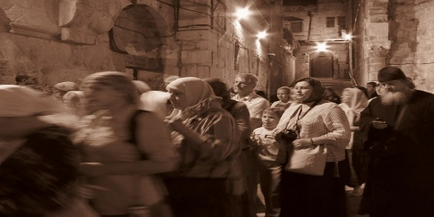* ***3.*** *Cuando yo era pequeña para ir a misa las mujeres debíamos llevar un \_\_\_****7****\_\_\_ que cubría la cabeza y los hombres debían quitarse el sombrero o la boina para descubrir la \_\_\_****8****\_\_\_ como señal de respeto. En la iglesia las mujeres nos sentábamos delante y los hombres detrás. En algunos países de religión cristiana todavía es necesario que las \_\_\_****9****\_\_\_ se cubran la cabeza con un pañuelo o velo.*

**Solución: 1 guateque; 2 moda; 3 muchas; 4 tuna; 5 folclore; 6 amor;**

**7 velo; 8 cabeza; 9 mujeres.**

**U16-27-L-TRADCULESPÑ**

**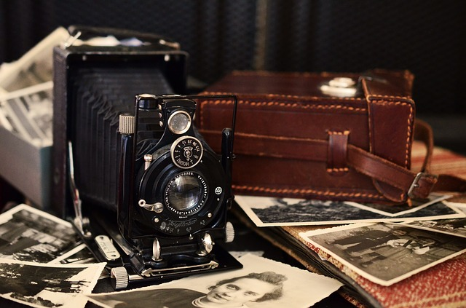 27. En nuestro programa “***Con nostalgia***” nuestros oyentes nos hablan de algunas tradiciones que han cambiado en España. Contesta Verdadero (V) o Falso (F) a las siguientes afirmaciones.**

**TRANSCRIPCIÓN:**

**Locutor/a: Buenos tardes, ¿quién nos llama?**

**Oyente: ¡Hola! Buenos días, os llamo desde León. Me llamo Enrique y cuando yo era pequeño no había televisión en todas las casas y pasábamos a verla a casa de nuestros vecinos. En verano sacaban la televisión a la calle y allí la veíamos todos los vecinos. Hemos cambiado mucho en treinta o cuarenta años y ahora todos tenemos por lo menos una televisión en casa.**

**Locutor/a: Enrique, le puedo preguntar cuántos años tiene.**

**Oyente: Sí, claro que sí. Acabo de cumplir 65 años.**

**Locutor/a: Gracias por su llamada.**

**Locutor/a: Buenos tardes, ¿desde dónde nos llama?**

**Oyente: os llamo desde Valencia. Me llamo Amparo y tengo 50 años. Cuando iba al colegio durante todo el mes de mayo, cada niña, llevábamos flores a la Virgen María y la profesora las ponía en clase delante de una imagen de la Virgen. Al entrar y al salir de clase rezábamos un Ave María.**

**Locutor/a: ¿Ibas a una colegio religioso?**

**Oyente: No, no era religioso, pero era lo habitual en la sociedad española de aquellos años.**

**Locutor/a: Buenas tardes, ¿tenemos una nueva llamada?**

**Oyente: Buenas tarde, me llamo Rosa, tengo sesenta años y os llamo desde Málaga. Cuando yo era joven el banquete de bodas se hacía en casa. Como no teníamos ni mesas, ni sillas, ni suficientes platos y vasos para los invitados, todos los vecinos aportaban lo necesario para celebrar la comida. También las vecinas ayudaban a preparar la comida y los dulces. Los hombres se ocupaban de preparar las mesas.**

**Locutor/a: Rosa, gracias por la llamada.**

|  |  |
| --- | --- |
| **V** | **F** |
| **1.** Enrique de pequeño veía la televisión en su casa. |  |  |
| **2.** Enrique tiene sesenta y cinco años. |  |  |
| **3.** Amparo tiene menos de cincuenta años. |  |  |
| **4.** Cuando Amparo era pequeña llevaban flores a la Virgen María durante el mes de mayo. |  |  |
| **5.** Rosa cuenta que antes se celebraba el banquete de bodas en casa. |  |  |
| **6.** Según Rosa solo las mujeres ayudaban en la preparación del banquete de bodas. |  |  |

**Solución: 1F; 2 V; 3 F; 4 V; 5 V; 6F.**

**